

2019 级

《大数据存储与管理》课程
实 验 报 告

姓 名 沈佳怡
学 号 U201915066
班 号 CS1904
日 期 2022.04.15

目 录
一、实验目的 1
二、实验背景 1
三、实验环境 2
四、实验内容 2
4.1 对象存储技术实践 2
4.2 对象存储性能分析 3
五、实验过程 3
5.1 minio服务端的安装与运行 3
5.2 minio客户端的安装与测试 4
5.3 S3bench的安装与测试 6
5.4使用S3bench对云存储性能进行测试 7
5.5结果分析 10
六、实验总结 11
参考文献 11

一、实验目的
1. 熟悉对象存储技术，代表性系统及其特性；
2. 实践对象存储系统，部署实验环境，进行初步测试；
3. 基于对象存储系统，架设实际应用，示范主要功能。

二、实验背景
对象存储（Object-based Storage)是一种新的网络存储架构，基于对象存储技术的设备就是对象存储设备（Object-based Storage Device）简称OSD。1999年成立的全球网络存储工业协会（SNIA）的对象存储设备工作组发布了ANSI的X3T10标准。总体上来讲，对象存储综合了NAS和SAN的优点，同时具有SAN的高速直接访问和NAS的分布式数据共享等优势，提供了具有高性能、高可靠性、跨平台以及安全的数据共享的存储体系结构。
对象存储比传统的文件系统存储在规模上要大得多，这是由于前者比后者着实要简单得多。对象存储系统并非将文件组织成一个目录层次结构，而是在一个扁平化的容器组织中存储文件(在亚马逊S3系统中被称作“桶”)，并使用唯一的ID(在S3中被称作“关键字”)来检索它们。其结果是对象存储系统相比文件系统需要更少的元数据来存储和访问文件，并且它们还减少了因存储元数据而产生的管理文件元数据的开销。这意味着对象存储能够通过增加节点而近乎无限制地扩展规模。
本次实验为对象存储入门实验，其中主要的部分有：基础环境搭建；对象存储服务器端准备；对象存储客户端准备；对象存储测评工具的使用。
Minio：一个基于Apache License v2.0开源协议的对象存储服务。它兼容亚马逊S3云存储服务接口，非常适合于存储大容量非结构化的数据。Minio是一个非常轻量的服务,可以很简单的和其他应用的结合，类似 NodeJS, Redis 或者 MySQL。
mc（minio client） 提供了一些UNIX常用命令的替代品，像ls, cat, cp, mirror, diff这些。它支持文件系统和亚马逊S3云存储服务。
S3bench是一个go语言编写的测试程序。它可以针对S3兼容端点运行非常基本的吞吐量基准测试，执行一系列put操作，然后执行一系列get操作并显示相应的统计信息，使用了AWS Go SDK。

三、实验环境
1、操作系统
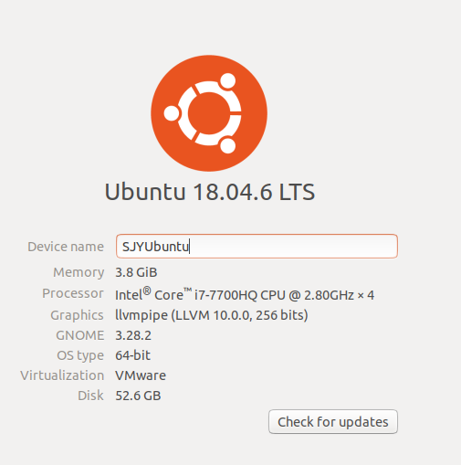
图3.1操作系统详情
- go环境
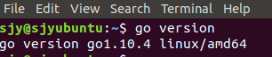

四、实验内容
首先搭建实验环境，安装go语言环境。然后安装minio服务器端和客户端。最后运行S3Bench测试程序，分析各项指标。Go环境安装版本如图4.1。
图4. 1 安装go环境

4.1 对象存储技术实践
- 在本机上搭建一个Minio服务器端，将本机作为一个服务器。服务器存储空间即为本机的存储空间。
- 在本机开启一个Minio客户端。可通过客户端对服务器内的文件进行操作。
- 运行S3Bench来对其进行测评。

4.2 对象存储性能分析
对Minio服务器运行S3Bench进行测试。观察各项性能数据指标，修改测试代码，反复测试。

五、实验过程

5.1 minio服务端的安装与运行
- 从官方网站下载了minio后，得到一个可执行文件，如Error: Reference source not found所示。
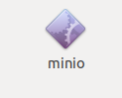
图5. 1 minio服务端安装
- 运行minio服务端程序

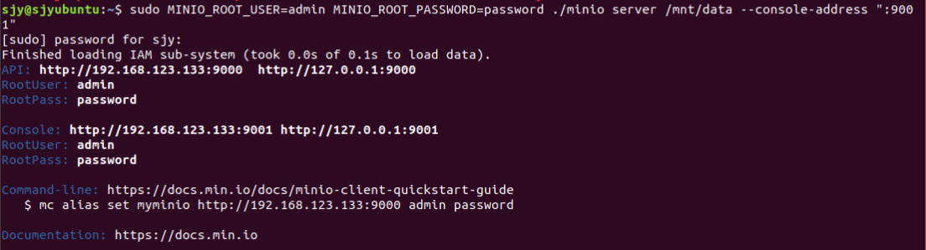
图5. 2开启minio服务端
- 在浏览器输入http://127.0.0.1:9000进入服务端页面，输入Accesskey与Secretkey，结果如图5.3所示。
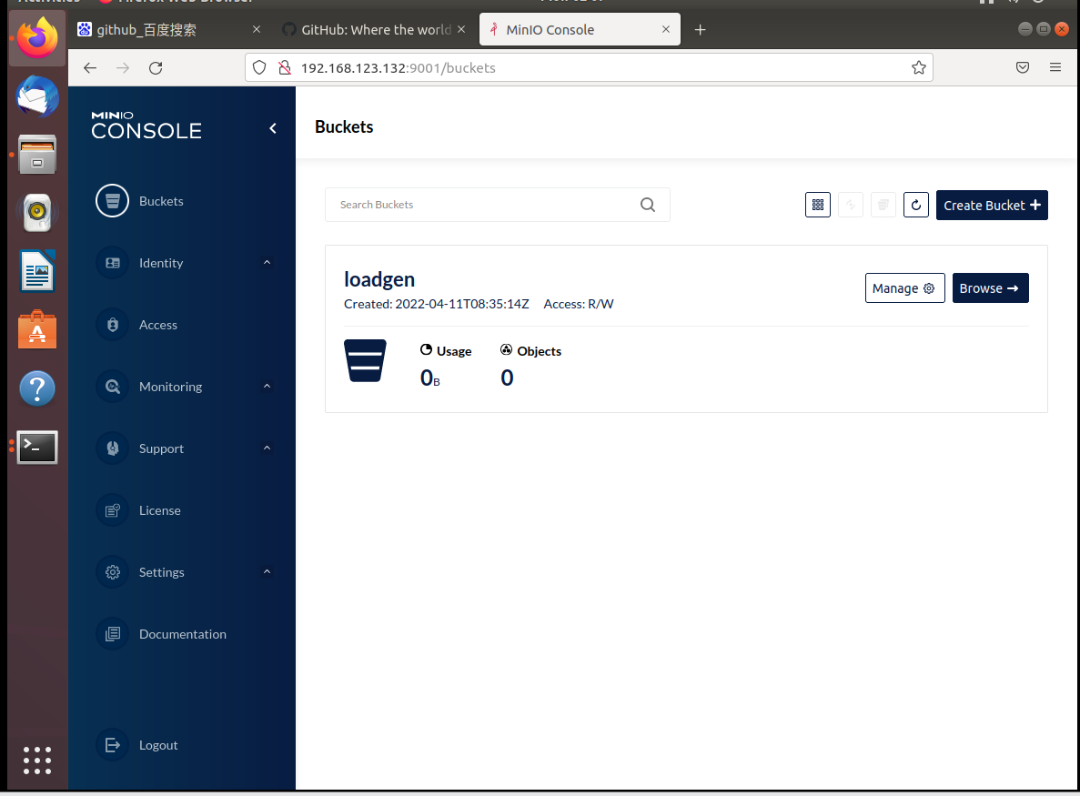
图5. 3 minio浏览器界面

5.2 minio客户端的安装与测试
- 从官网下载minio客户端得到mc可执行程序，如图5.4。
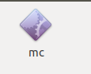
图5. 4客户端程序
- 使用命令./mc --help查看mc客户端可用参数及其描述。如图5.5
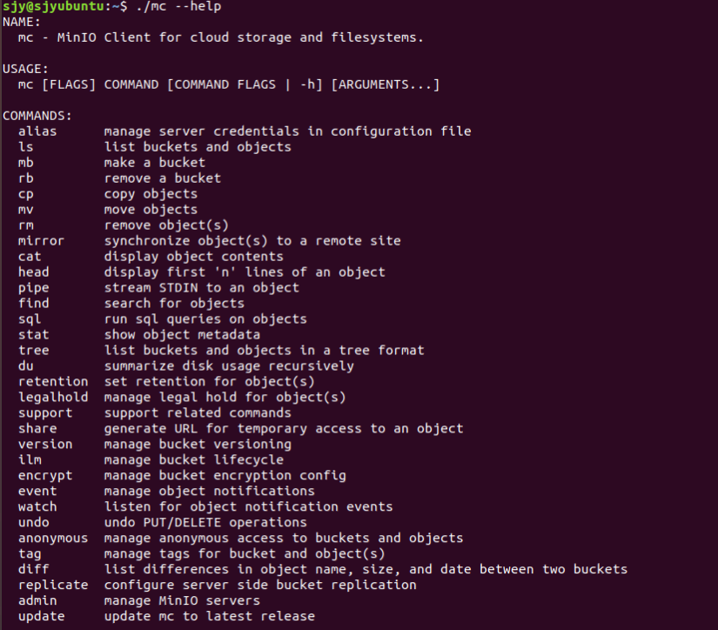
图5. 5 mc --help执行结果
- 使用mc配置主机并创建bucket。结果如图5.6。
图5. 6 创建butket

5.3 S3bench的安装与测试
- 使用go get命令安装S3bench测试程序，结果如图5.6。
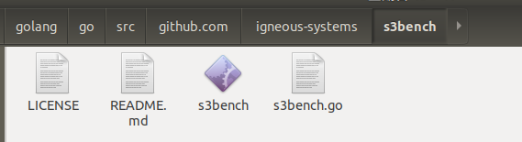
图5. 7 安装S3bench测试程序
- 执行s3bench，查看测试结果。
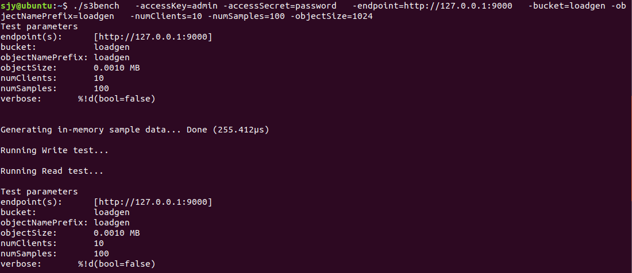
图5.8 S3bench测试结果1
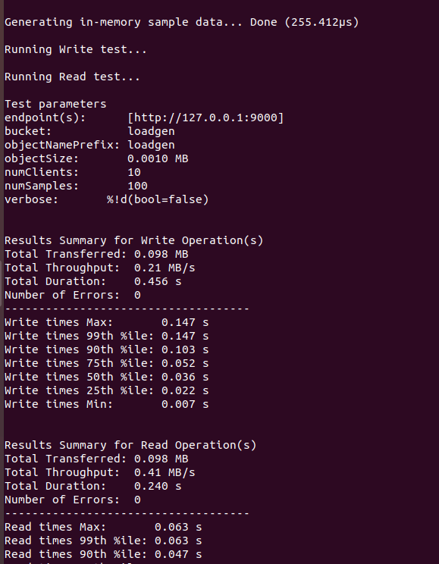
图5. 9 S3bench测试结果2
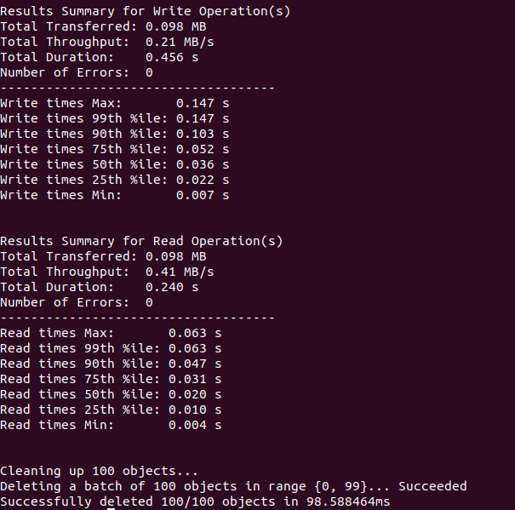
图5.10 S3bench测试结果3
由图5.9和5.10可看出写读写速度分别为0.41M/s和0.21M/s，读操作快于写操作。

5.4使用S3bench对云存储性能进行测试
- 增加存储对象大小，设置为100MB。
运行S3bench测试程序。如图5.11所示：
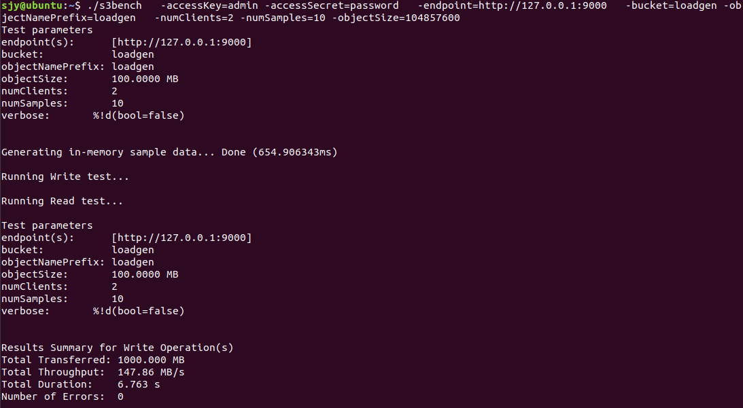
图5. 7 设置存储对象大小为100M
测试结果如图5.12：
图5. 12 测试结果1
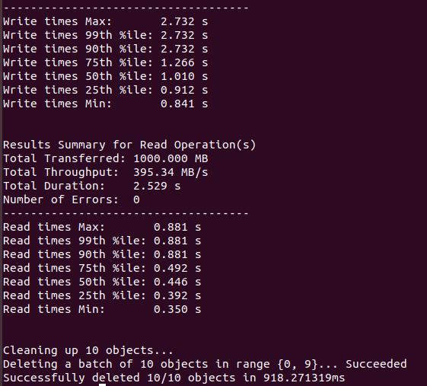
图5. 8 测试结果2
- 增加客户端数量，设置客户端数量为4。
执行S3bench测试程序，如图5.14：
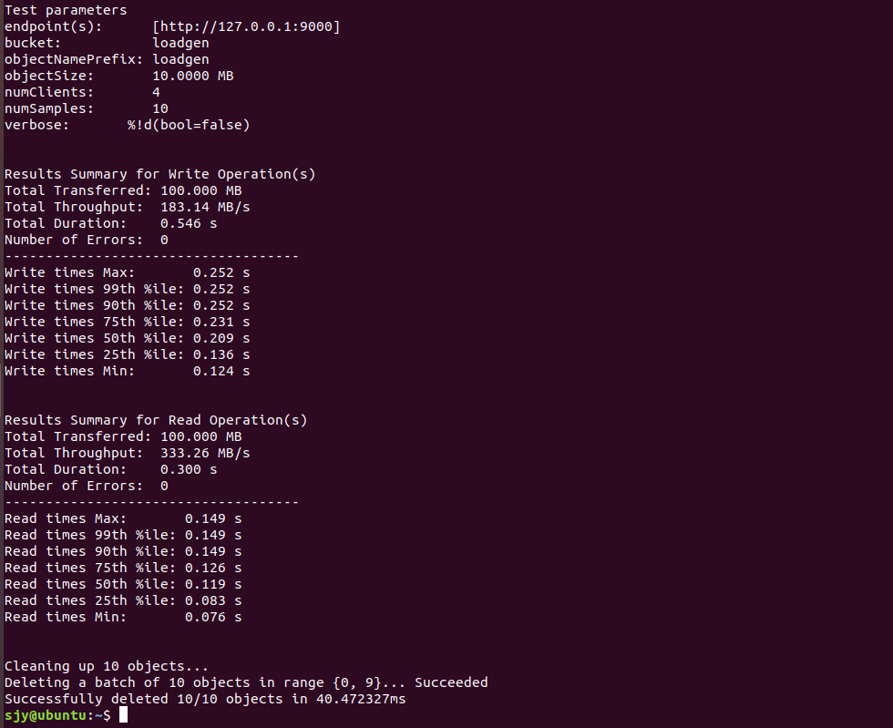
图5. 9设置客户端数量为4
测试结果如图5.15：
图5. 10 测试结果
- 增加样本数量，设置样本数量为20
执行S3bench测试程序，如图5.16：
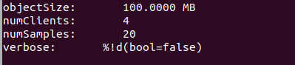
图5. 11 设置样本数量为20
测试结果如图5.17：
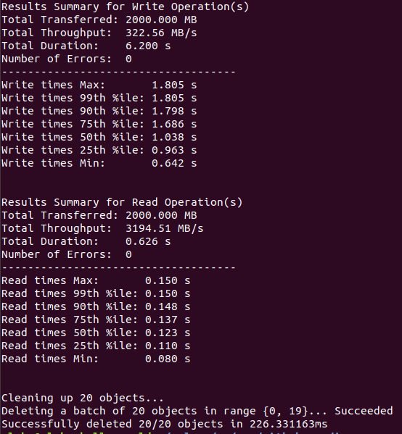
图5. 12 测试结果

5.5结果分析
测试结果如下表所示：
objectSize | numClients | numSamples | 读速度 | 写速度 | Errors
0.1M | 2 | 10 | 9.07MB/s | 2.68MB/s | 0
1M | 2 | 10 | 161.56MB/s | 75.22MB/s | 0
10M | 2 | 10 | 238.82MB/s | 122.92MB/s | 0
100M | 2 | 10 | 395.34MB/s | 147.86MB/s | 0
10M | 4 | 10 | 333.26MB/s | 183.14MB/s | 0
10M | 4 | 20 | 244.55MB/s | 186.13MB/s | 0

由表可知，初步增大存储对对象大小可以显著提高读写速率。随着块大小增加，其带宽也增加，读写速度越来越快。而且读的速度明显大于写的速度。当数据块较小时，服务器读写操作中的其他操作占据了主要延迟，即出现假延迟，使得测试得到的读写速度较慢。而随着数据块增大，对磁盘的I/O逐渐成为主要延迟，所以测得的读写速度逐渐增加。
其次，客户端数量与样本数量的增加也会略微增加读写速率。由于测试中读写的数据块并不大，并且worker较小，服务器资源充足，处理能力与带宽能力都能充分满足实验需求，所以在内存充足情况下，未发现有读写操作失败的情况，成功率也都为100%，但是当服务器超荷负载时，其性能就会明显降低。

六、实验总结
本次实验主要是针对对象存储的入门级实验。由于缺乏对对象存储的认识，实验基本上是按部就班的操作一遍，围绕着对象存储服务器的部署、配置以及测试来展开。
通过本次实验对对象存储系统有了一个基本的认识，并进行搭建和测试。对象存储与其他存储方式相比，具有更好的扩展性，可将多台服务器看做多个存储节点，配置服务端也比较方便，然后再用其他的服务器作为控制管理节点，负责调度调整存储节点。当用户请求一个文件时，会先由控制节点查询存储对象的属性得知该文件在哪些存储节点上，然后存储节点可并行的传输数据，使得用户对文件的操作速度成倍增加，并且存储服务节点越多，存取的速度越快。除此之外，对象存储系统易于文件的共享。
而在这次实验中，给我感受最深的是云存储的便利性。通过客户端与云存储服务器的交互，用户无需在本地进行大批量数据的存储管理，而是借助云平台，实现随时随地的存取。在5G与物联网快速兴起的今天，这种存储方式将发挥重要作用。
另一方面，本次实验也让我接触了go语言、git和docker等工具，通过对相关资料和文献的阅读，学习到了许多，极大激发了我的学习兴趣。

参考文献
[1] ARNOLD J. OpenStack Swift[M]. O’Reilly Media, 2014.
[2] ZHENG Q, CHEN H, WANG Y等. COSBench: A Benchmark Tool for Cloud Object Storage Services[C]//2012 IEEE Fifth International Conference on Cloud Computing. 2012: 998–999.
[3] WEIL S A, BRANDT S A, MILLER E L等. Ceph: A Scalable, High-performance Distributed File System[C]//Proceedings of the 7th Symposium on Operating Systems Design and Implementation. Berkeley, CA, USA: USENIX Association, 2006: 307–320.

